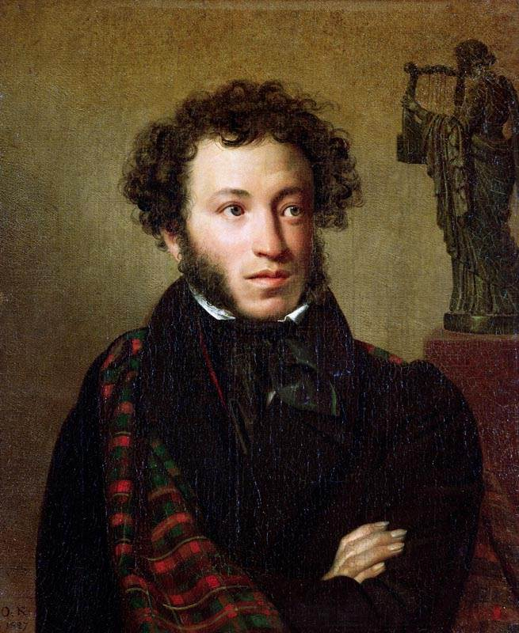

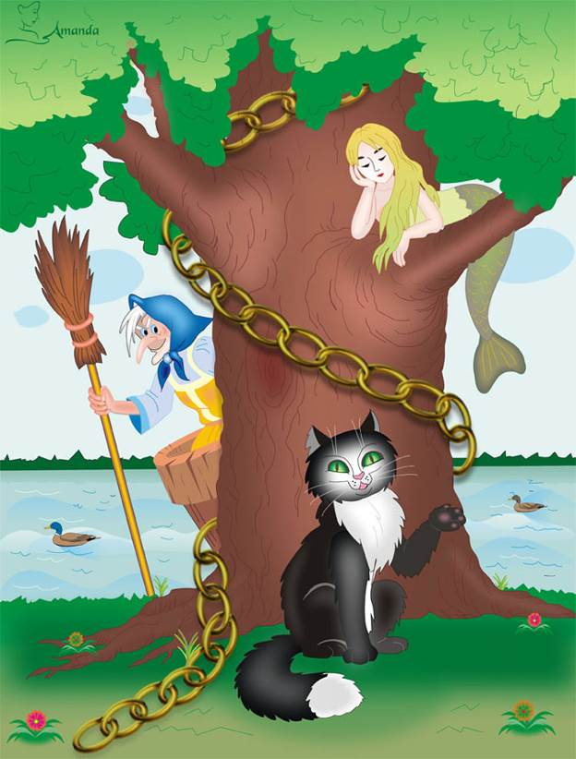

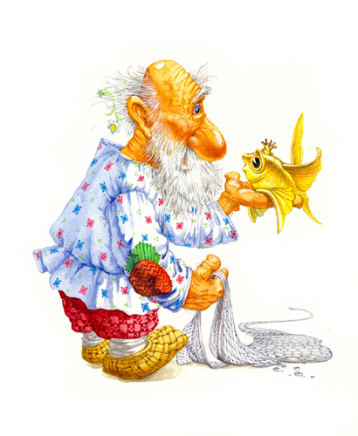

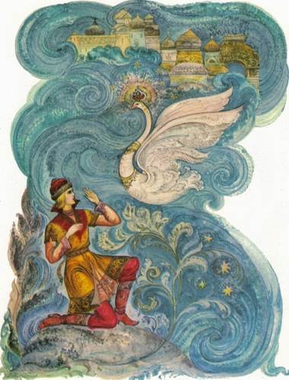

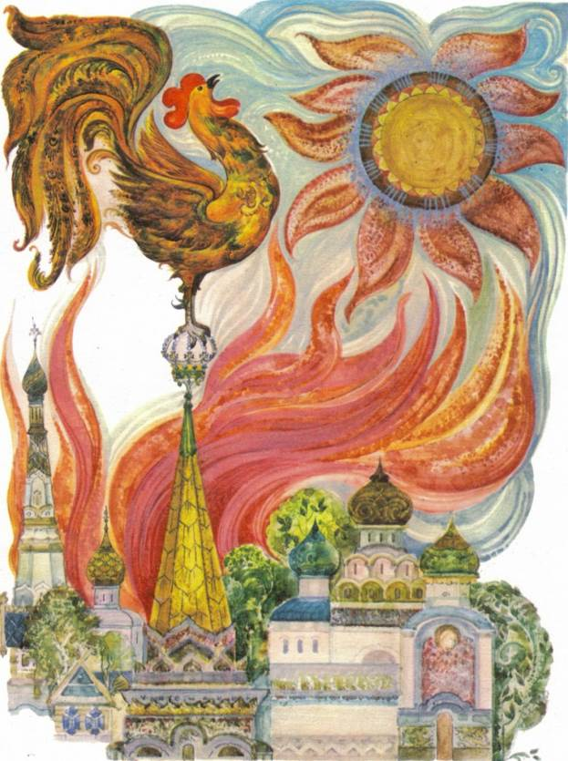

…Опрятней модного ________________
…Опрятней модного ________________
Блистает речка, льдом ______________.
Мальчишек радостный ________________
Коньками звучно режет ____________
На красных лапках ________ тяжелый,
Задумав ___________ по лону вод,
Ступает _____________ на лёд,
Скользит и _____________; весёлый
Мелькает, вьётся первый ___________,
Звездами падая на _____________…

Блистает речка, льдом ______________.
Мальчишек радостный ________________
Коньками звучно режет ____________
На красных лапках ________ тяжелый,
Задумав ___________ по лону вод,
Ступает _____________ на лёд,
Скользит и _____________; весёлый
Мелькает, вьётся первый ___________,
Звездами падая на _____________…
…Опрятней модного ________________
Блистает речка, льдом ______________.
Мальчишек радостный ________________
Коньками звучно режет ____________
На красных лапках ________ тяжелый,
Задумав ___________ по лону вод,
Ступает _____________ на лёд,
Скользит и _____________; весёлый
Мелькает, вьётся первый ___________,
Звездами падая на _____________…
…Опрятней модного ________________
Блистает речка, льдом ______________.
Мальчишек радостный ________________
Коньками звучно режет ____________
На красных лапках ________ тяжелый,
Задумав ___________ по лону вод,
Ступает _____________ на лёд,
Скользит и _____________; весёлый
Мелькает, вьётся первый ___________,
Звездами падая на _____________…

- В каком веке жил поэт?
- Какие картины рисует поэт в своём стихотворении?
- Что значат слова опрятный, паркет, лоно?
- Как эти слова связаны с нашей темой?
- Какие ещё зимние стихи А.Пушкина вы знаете?
- А для чего же мы изучаем данное стихотворение?

- В каком веке жил поэт?
- Какие картины рисует поэт в своём стихотворении?
- Что значат слова опрятный, паркет, лоно?
- Как эти слова связаны с нашей темой?
- Какие ещё зимние стихи А.Пушкина вы знаете?
- А для чего же мы изучаем данное стихотворение?

- В каком веке жил поэт?
- Какие картины рисует поэт в своём стихотворении?
- Что значат слова опрятный, паркет, лоно?
- Как эти слова связаны с нашей темой?
- Какие ещё зимние стихи А.Пушкина вы знаете?
- А для чего же мы изучаем данное стихотворение?

